Redesenhos dos fluxos de entrada e saída do doador (ciclo do doador)

Bizagi Modeler

Índice
Redesenhos dos fluxos de entrada e saída do doador (ciclo do doador) 1
Bizagi Modeler 1
1 TO BE - (Captação de Doadores Internos (Cadastrados) 3
1.1 CAPTAÇÃO DE DOADORES - INTERNO - TO BE 6
1.1.1 Elementos do processo 6
1.1.1.1 1. Solicitar convocação de doadores 6
1.1.1.2 1. Registrar o mapa de estoque 6
1.1.1.3 2. Visualizar o mapa de estoque/Solicitação 8
1.1.1.4 3. Analisar o mapa de estoque/verificar doadores 9
1.1.1.5 4. Localizar doadores/instituições 10
1.1.1.6 5. Acompanhar fluxo de doadores 11
1.1.1.7 3. Contactar meios de comunicação 11

- TO BE - (Captação de Doadores Internos (Cadastrados)

Descrição
Esse processo tem como escopo o mredesenho do processo Captação de Doadores Internos (Cadastrados), desde a necessidade de reposição do estoque informada pela FHEMERON até a contatação dos meios de comunicação pelo Serviço Social.

SUPERINTENDÊNCIA ESTADUAL DE TECNOLOGIA DA INFORMAÇÃO E COMUNICAÇÃO
Delner Freire
Superintendente
Abdenildo Sobreira
Diretor Técnico
Henrique Douglas Freire
Coordenador de Gestão Estratégica
ELABORAÇÃO
Geciele Gonçalves - Analista de Processos
Thaís Roca - Analista de Processos
COLABORAÇÃO
Maria Luíza - Assistente Social do setor de Serviço Social da FHEMERON
Dimarães da Silva - Assistente Social do setor de Serviço Social da FHEMERON
REVISORES
Luma Damon - Gerente de Processos
Maria Luíza - Dona do Processo
Ádila Pires - Dona do Produto
VERSIONAMENTO
Versão | Data | Responsável | Ação
1.0 | 05/09/2022 | Geciele Gonçalves  Thaís Roca | Modelagem do Processo de Negócio
1.1 | 06/06/2023 | Thaís Roca | Atualização de padrão textual

Versão:
1.0
Autor:
Governo de Rondônia | Superintendência Estadual de Tecnologia da Informação e Comunicação
  - CAPTAÇÃO DE DOADORES - INTERNO - TO BE
    - Elementos do processo
      - 1. Solicitar convocação de doadores

Descrição
O que: Solicitar a convocação de doadores cadastrados;
Quem: Responsável técnica.
Por que: Essa atividade acontece porque é necessário enviar uma notificação ao setor de Serviço Social, a fim de solicitar a convocação de doadores já cadastrados.
Onde: Sistema SIHRO
Quando: Houver necessidade de convocar doadores já cadastrados;
Como:
Tarefa 1: A responsável técnica envia uma solicitação ao Serviço Social;
Observação:
1- Haverá um campo para especificar alguma informação, junto a solicitação.
exemplo: Captar doadores de sangue tipo (O-), pois encontra-se com o estoque baixo.
      - 1. Registrar o mapa de estoque

Descrição
O que: Registrar as informações do mapa de estoque no sistema SIHRO;
Quem: A equipe da Agência Transfusional;
Porque: Essa atividade acontece porque é necessário registrar no sistema SIHRO às informações do estoque de hemocomponentes, a fim de disponibilizá-los para visualização e consulta através do sistema SIHRO;
Onde: Sistema SIHRO;
Quando: Diariamente após a Agência Transfusional realizar o mapeamento de todo o estoque dos hospitais;
Como:
Tarefa 1: Reunir informações do estoque de bolsas e hemocomponentes dos hospitais (estoque externo);
Tarefa 2: Incluir as informações do estoque externo no sistema SIHRO;
Observação:
1- O sistema SIHRO terá as informações precisas do estoque da Fhemeron, quantitativo de bolsas e hemocomponentes (entradas e saídas), não precisando realizar a ação manual, de todos os dias contar o estoque.
Tarefa 2: Disponibilizar o mapa de estoque a todos os setores da Fhemeron, através do sistema SIHRO;
Observação:
1- Ao disponibilizar o mapa de estoque, chegará uma notificação no sistema SIHRO, a todos os departamentos da Fhemeron. Possibilitando que todos possam visualizar o mapa do estoque.
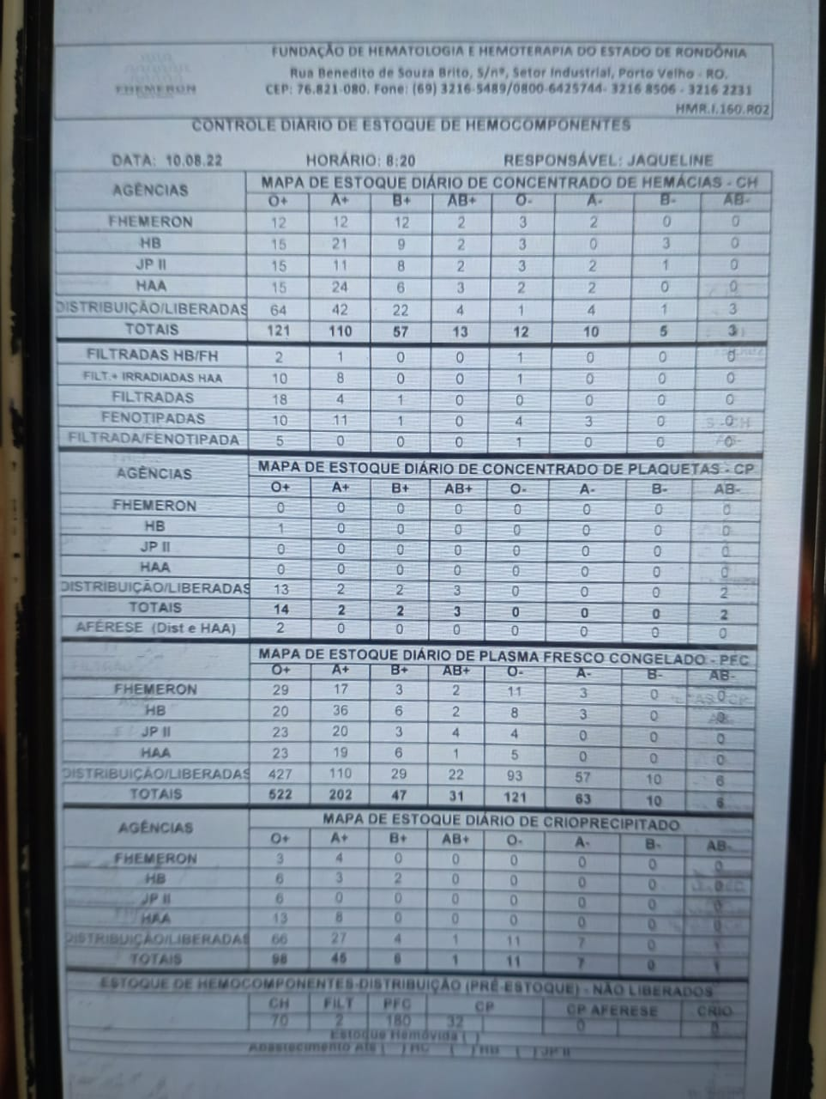
      - 2. Visualizar o mapa de estoque/Solicitação

Descrição
O que: O Serviço Social receberá a notificação com o mapa disponibilizado ou a solicitação para convocação de doadores;
Quem: Setor de Serviço Social;
Por que: Essa atividade acontece porque é necessário receber a notificação de disponibilização do mapa de estoque, para posterior visualização e análise ou a solicitação via sistema para convocação de doadores;
Onde: No sistema SIHRO;
Quando: Após a Agência Transfusional disponibilizá-lo no sistema SIHRO, ou a Gerência Médica enviar a notificação com a solicitação para convocar doadores já registrados;
Como:
Tarefa 1: Receber a notificação do mapa do estoque no sistema SIHRO, após logado;
Tarefa 2: Abrir o mapa de estoque no sistema SIHRO, e vizualiza-lo, para verificar necessidade de convocar doadores;
Tarefa 3: Receber a notificação de solicitação da Gerência Médica, solicitando doadores já cadastrados;
Observação:
1- Essa ação só é realizada quando a médica da Gerência Médica, envia a solicitação para repor algum hemocomponente que possa estar baixo.
      - 3. Analisar o mapa de estoque/verificar doadores

Descrição
O que: O Serviço Social irá analisar o mapa de estoque e/ou a lista recebida;
Quem: O Setor de Serviço Social;
Por que: Essa atividade acontece porque é necessário localizar no sistema SIHRO o cadastro dos doadores e das instituições cadastradas para contacta-los, por telefone ou via e-email;
Onde: No sistema SIHRO;
Quando: Após receber o mapa de estoque ou a solicitação para convocar doadores cadastrados;
Como:
Tarefa 1: Analisar o mapa de estoque;
Observação:
1 - Caso o estoque esteja muito baixo, o Serviço Social, irá contactar as instituições cadastradas a fim de mobilizar vários doadores com várias tipagens sanguíneas;
Tarefa 2: Verificar a solicitação da Gerência Médica para contactar os respectivos doadores.
Obervação:
1- Essa ação ocorre, quando há estoque baixo, de algum respectivo tipo de hemocomponente, havendo a necessidade de suprir de forma rápida e eficaz o estoque, localizando os doadores específicos do hemocomponente.
      - 4. Localizar doadores/instituições

Descrição
O que: O Serviço Social irá localizar os doadores e as instituições parceiras cadastradas no sistema SIHRO, para contactar.
Quem: A equipe do Serviço Social.
Por que: Essa atividade acontece porque é necessário contactar os doadores já cadastrados e as instituições parceiras para reposição do estoque
Onde: No sistema SIHRO;
Quando: Após analisar o mapa de estoque e a solicitação da Gerência Médica;
Como:
Tarefa 1: Pesquisar no sistema SIHRO, através de filtros, os doadores, por tipagem sanguínea, habilitados a realizar a doação;
Observação:
1- Haverá um filtro para identificar os doadores que estão no período de realizar a doação.
Tarefa 2: Contactar os doadores;
Observações:
1- O Serviço Social poderá contactar os doadores através de e-mail encaminhado através do sistema SIHRO, a fim de mobilizar o doador para realizar a doação;
2- O Serviço Social também poderá encaminhar uma notificação através da plataforma Salve Vidas, mobilizando o doador a realizar a doação;
3- O Serviço Social também poderá estar contactando o doador por meio de ligações ou Whatsapp.
Tarefa 3: O Serviço Social também poderá entrar em contato com as instituições, a fim de solicitar às instituições a mobilizar os funcionários a irem realizar a doação na FHEMERON.
      - 5. Acompanhar fluxo de doadores

Descrição
O que: Acompanhar o fluxo de doadores.
Quem: A equipe do Serviço Social.
Por que: Essa atividade acontece porque é necessário verificar o fluxo de comparecimento dos doadores contactados;
Onde: No sistema SIHRO;
Quando: Após contactar os doadores ou as instituições agendadas;
Como:
Tarefa 1: Acessar o sistema SIHRO;
Tarefa 2: Verificar se o doador contactado compareceu ao Hemocentro para a doação de sangue, a fim de acompanhar o fluxo dos doadores agendados.
      - 3. Contactar meios de comunicação

Descrição
O que: O Serviço Social entrará em contato com os meios de comunicação, a fim mobilizar a sociedade a realizar doação de sangue;
Quem: Setor de Serviço Social;
Por que: Essa atividade acontece porque é necessário que o Serviço Social entre em contato com os meios de comunicação, a fim de solicitar campanhas ou propagandas de divulgação, a fim de mobilizar doadores aos Hemocentros;
Onde: No Serviço Social;
Quando: A partir da solicitação da Gerência Médica ou da própria iniciativa do setor de Serviço Social, em promover conscientização social, a fim de elevar os níveis de estoque do Hemocentro;
Como:
Tarefa 1: Entrar em contato com os meios de comunicação, a fim de solicitar divulgações de conscientização social quanto a importância de doar sangue.

